паспорт инвестиционной площадки

Раздел 1. Общая информация
1.1 | Общая информация
1.1.1 | Название площадки | Земельный участок под сельскохозяйственное производство вблизи д.Окладнево Волокского сельского поселения
1.1.2 | Субъект РФ | Новгородская область
1.1.3 | Тип площадки | Greenfield
1.1.4 | Адрес площадки | 174421, Новгородская область, Боровичский район, Волокское сельское поселение, в районе д.Окладнево
1.1.5 | Кадастровый номер | 53:02:0000000:10288
1.1.6 | Место на карте
1.1.7 | Форма собственности | муниципальная
1.1.8 | Контактное лицо для взаимодействия | глава Администрации Волокского сельского поселения Петрова Наталья Николаевна
1.1.9 | Контактный телефон | (81664) 94-281, (81664) 94-282
1.1.10 | Контактный email | volokskoeposelenie@yandex.ru
1.1.11 | Прикрепить файл
1.2 | Транспортная доступность
1.2.1 | Расстояние до Москвы, (км) | 466
1.2.2 | Расстояние до Санкт-Петербурга, (км) | 383
1.2.3. | Расстояние до регионального центра, (км) | 207
1.2.4.1 | Название ближайшего города | Боровичи
1.2.4.2 | Расстояние до ближайшего города, (км) | 30
1.2.5.1 | Название ближайшего шоссе с указанием километра в месте примыкания | Федеральная автомобильная дорога «Россия»  М10 (место примыкания № 445 км)
1.2.5.2 | Расстояние до ближайшего шоссе, (км) | 119 (до М10)
1.2.6 | Автомобильные пути на территории площадки
1.2.7.1 | Название ближайшего ж/д станции | ст.Боровичи  (не электрифицированная ветка Октябрьской железной дороги Боровичи-Угловка)
1.2.7.2 | Расстояние до ближайшей ж/д станции, (км) | 30
1.2.7.3 | Наличие присоединения к ж/д путям
1.2.7.4 | Наличие ж/д путей на территории площадки | нет
1.2.8.1 | Название ближайшего аэропорта | Санкт-Петербург
1.2.8.2 | Расстояние до ближайшего аэропорта, (км) | 383
1.2.9.1 | Название ближайшего морского порта | Санкт-Петербург
1.2.9.2 | Расстояние до ближайшего морского порта, (км) | 383
1.2.10.1 | Название ближайшего речного порта | Великий Новгород
1.2.10.2 | Расстояние до ближайшего речного порта, (км) | 207

Раздел 2. Земельный участок и инфраструктура площадки
2.1 | Земельный участок
2.1.1 | Площадь земельного участка, га | 380,222  (50 га из 430,222 га сданы в аренду)
2.1.2 | Форма земельного участка | многоконтурный
2.1.3 | Размеры земельного участка: длина и ширина, (м)
2.1.4 | Рельеф земельного участка (горизонтальная поверхность, монотонный склон; уступы; сложный ландшафт (лощины, промоины, ямы, обрывы, бугры и т.п.); смешанный ландшафт) | рельеф ровный,  участок частично закустарен
2.1.5 | Вид грунта
2.1.6 | Глубина промерзания, м
2.1.7 | Уровень грунтовых вод, м
2.1.8 | Возможность затопления во время паводков
2.1.9 | Возможность расширения земельного участка (да, нет) | нет
2.1.10 | Категория земель (земли сельскохозяйственного назначения; земли поселений; земли промышленности, энергетики, транспорта, связи, радиовещания, телевидения, информатики, земли для обеспечения космической деятельности, земли обороны, безопасности и земли иного специального назначения; земли особо охраняемых природных территорий и объектов; земли лесного фонда; земли водного фонда; земли запаса) | земли сельскохозяйственного назначения
2.1.11 | Функциональная зона (жилая, общественно-деловая, производственная, инженерной и транспортной инфраструктуры, сельскохозяйственного использования, рекреационного назначения, иное) | сельскохозяйственного использования
2.1.12 | Описание близлежащих территорий и их использования | производственное подразделение АО «БКО»  (карьер Окладнево)
2.1.12.1 | Расстояние до ближайших жилых домов, (км) | 0,8
2.1.12.2 | Близость к объектам, загрязняющим окружающую среду (указать тип загрязнения и расстояние, км) | экологическая характеристика: удовлетворительная
2.1.13 | Ограничения использования участка (санитарно-защитная зона, водоохранная зона, зона охраны объектов культурного наследия, близость к природным заповедникам, охранные зоны инженерных коммуникаций, иное) | -
2.1.14 | Виды разрешенного использования, исходя из функционального зонирования | сельскохозяйственное производство
2.1.15 | Текущее использование площадки
2.1.16 | История использования площадки | сельскохозяйственное производство
2.1.17 | Близость к водным ресурсам
2.1.18 | Условия приобретения (пользования) площадки (покупка, аренда и т.д.)
2.1.18.1 | Условия аренды (приобретения) участка | путём проведения открытого аукциона
2.1.18.2 | Расчётная стоимость аренды | рыночная оценка
2.1.18.3 | Прочие затраты, связанные с приобретением площадки (топографическая съемка, составление кадастрового плана, межевание и т.д.) | нет
2.2 | Инженерные изыскания на территории площадки
2.2.1 | Наличие геоподосновы земельного участка | нет
2.2.2 | Инженерно-геодезические изыскания
2.2.3 | Инженерно-геологические изыскания
2.2.4 | Инженерно-гидрометеорологические изыскания
2.2.5 | Инженерно-экологические изыскания
2.2.6 | Археологические изыскания
2.2.7 | Аэрофотосъемка
2.3 | Здания и сооружения
2.3.1 | Существующие административные помещения | нет
2.3.2 | Общий размер административных помещений, (тыс. кв. м)
2.3.3 | Размер свободных административных помещений, (тыс. кв. м)
2.3.4 | Ставка арендной платы административных помещений, руб./кв. м в год, без НДС
2.3.5 | Существующие производственные помещения
2.3.6 | Общий размер производственных помещений, (тыс. кв. м)
2.3.7 | Размер свободных производственных помещений, (тыс. кв. м)
2.3.8 | Ставка арендной платы производственных помещений, руб./кв. м в год, без НДС
2.3.9 | Существующие складские помещения
2.3.10 | Общий размер складских помещений, (тыс. кв. м)
2.3.11 | Размер свободных складских помещений, (тыс. кв. м)
2.3.12 | Ставка арендной платы складских помещений, руб./кв. м в год, без НДС
2.3.13 | Наличие сводного плана инженерных коммуникаций
2.4 | Электроэнергия на территории площадки
2.4.1 | Электрическая мощность, (МВт) | нет,  рядом ПС 35/10 кВ Окладнево
2.4.2 | Свободная электрическая мощность, (МВт)
2.4.3 | Источник(и) электроэнергии, с указанием количества и мощности, (МВт)
2.4.4 | Наличие проработанной концепции энергоснабжения
2.4.5 | Стоимость подключения к эл. сетям, (руб./кВт без НДС) | стоимость подключения к электрическим сетям в зависимости от присоединяемой мощности согласно Постановлению Комитета по тарифной политике Новгородской области от 30.11.2023 № 72/1 «Об установлении платы и ставок платы за технологическое присоединение к электрическим сетям территориальных сетевых организаций на территории Новгородской области на 2024 год»
2.4.6 | Стоимость услуг по передаче электроэнергии, (руб./кВт*ч без НДС) | стоимость услуг по передаче электроэнергии согласно постановлению Комитета по тарифной политике Новгородской области от 25.11.2022 № 68/19 «О единых (котловых) тарифах на услуги по передаче электрической энергии по сетям Новгородской области»
2.5 | Газообеспечение площадки
2.5.1 | Мощность по газу, (кбм/ч) | нет,  газопровод «Боровичи-Любытино» проходит на расстоянии менее 0,02 км
2.5.2 | Свободная мощность по газу, (кбм/ч)
2.5.3 | Источник(и) газообеспечения, с указанием количества и мощности, (кбм/ч)
2.5.4 | Стоимость газа, (руб./кбм без НДС) | Оптовые цены на газ для Новгородской области в соответствии с Приказом ФАС России от 28.11.2023 № 905/23 «Об утверждении оптовых цен на газ, используемых в качестве предельных минимальных и предельных максимальных уровней оптовых цен на газ, добываемый ПАО «Газпром» и его аффилированными лицами, реализуемый потребителям РФ, указанным в п.15.1 Основных положений формирования и гос. регулирования цен на газ, тарифов на услуги по его транспортировке, платы за техприсоединение газоиспользующего оборудования к газораспределительным сетям на территории РФ и платы за техприсоединение к магистральным газопроводам строящихся и реконструируемых газопроводов, предназначенных для транспортировки газа от магистральных газопроводов до объектов капитального строительства, и газопроводов, предназначенных для транспортировки газа от месторождений природного газа до магистрального газопровода, утверждённых постановлением Правительства РФ от 29.12.2000 № 1021»:  с 01.12.2023 г.:  - предельный минимальный уровень оптовых цен на газ (без НДС): 6 111,0 руб./1000 м³;  - предельный максимальный уровень оптовых цен на газ (без НДС): 6 224,0 руб./1000 м³;  с 01.07.2024 г.:  - предельный минимальный уровень оптовых цен на газ (без НДС): 6 795,0 руб./1000 м³;  - предельный максимальный уровень оптовых цен на газ (без НДС): 6 921,0 руб./1000 м³;  стоимость снабженческо-сбытовых услуг в зависимости от объёма потребления газа согласно Приказу ФАС России от 31.10.2022 № 775/22 «Об утверждении размера платы за снабженческо-сбытовые услуги, оказываемые потребителям поставщиками газа»;  стоимость транспортировки газа в зависимости от объёма потребления газа согласно Приказу ФАС России от 16.11.2022 № 828/22 «Об утверждении тарифов на услуги по транспортировке газа по газораспределительным сетям»
2.6 | Тепловая энергия на территории площадки
2.6.1 | Мощность тепловой энергии, (Гкал/ч) | нет
2.6.2 | Свободная мощность тепловой энергии, (Гкал/ч)
2.6.3 | Источник тепловой энергии, с указанием количества и мощности, (Гкал/ч)
2.6.4 | Стоимость теплоэнергии, (тыс. руб./Гкал без НДС)
2.7 | Водообеспечение площадки
2.7.1 | Мощность водообеспечения, (кбм/ч) | нет,  на расстоянии менее 0,7 км скважина в д.Окладнево
2.7.2 | Свободная мощность водообеспечения, (кбм/ч)
2.7.3 | Источник водообеспечения, с указанием количества и мощности, (кбм/ч)
2.7.4 | Стоимость водообеспечения, (руб./кбм без НДС)
2.8 | Очистные сооружения на территории площадки
2.8.1 | Мощность очистных сооружений, (кбм/ч) | на площадке ОС отсутствуют
2.8.2 | Свободная мощность очистных сооружений, (кбм/ч)
2.8.3 | Описание очистных сооружений, с указанием количества и мощности, (кбм/ч) | необходимо строительство ЛОС
2.8.4 | Оценка запасов, (куб. м. в сутки)

Раздел 3. Трудовые ресурсы, социальная инфраструктура
3.1 | Трудовые ресурсы
3.1.1 | Название ближайшего населённого пункта | г.Боровичи
3.1.2 | Расстояние до ближайшего населённого пункта, (км) | 30
3.1.3 | Наличие транспортного сообщения от населённых пунктов до площадки
3.1.4 | Ориентировочный общий объём трудовых резервов в радиусе 50 км от площадки, (тыс. чел.) | Боровичский район – 33,0  (трудоспособное население)
3.1.5 | Средний уровень ежемесячной заработной платы технического персонала, (руб.) | Боровичский район – 49 795,7 (средняя ЗП по району)
3.1.6 | Средний уровень ежемесячной заработной платы управленческого персонала, (руб.)
3.2 | Социальная инфраструктура в 30 ти-минутной доступности от площадки
3.2.1 | Жилье для персонала (удалённость, км) | 0,8
3.2.2 | Гостиницы (удалённость, км) | 30
3.2.3 | Магазины (удалённость, км) | 11
3.2.4 | Больницы (удалённость, км) | 30
3.2.5 | Конференц-зал, деловые зоны (удалённость, км) | 30
3.2.6 | Спортивные сооружения (удалённость, км) | 30
3.2.7 | Зоны отдыха на территории площадки | отсутствуют
3.2.8 | Столовые и кафе на территории площадки | отсутствуют

Земельный участок под сельскохозяйственное производство
вблизи д.Окладнево Волокского сельского поселения
Greenfield
174421, Новгородская область, Боровичский район,
Волокское сельское поселение, в районе д.Окладнево

КН 53:02:0000000:10288

Схема № 1
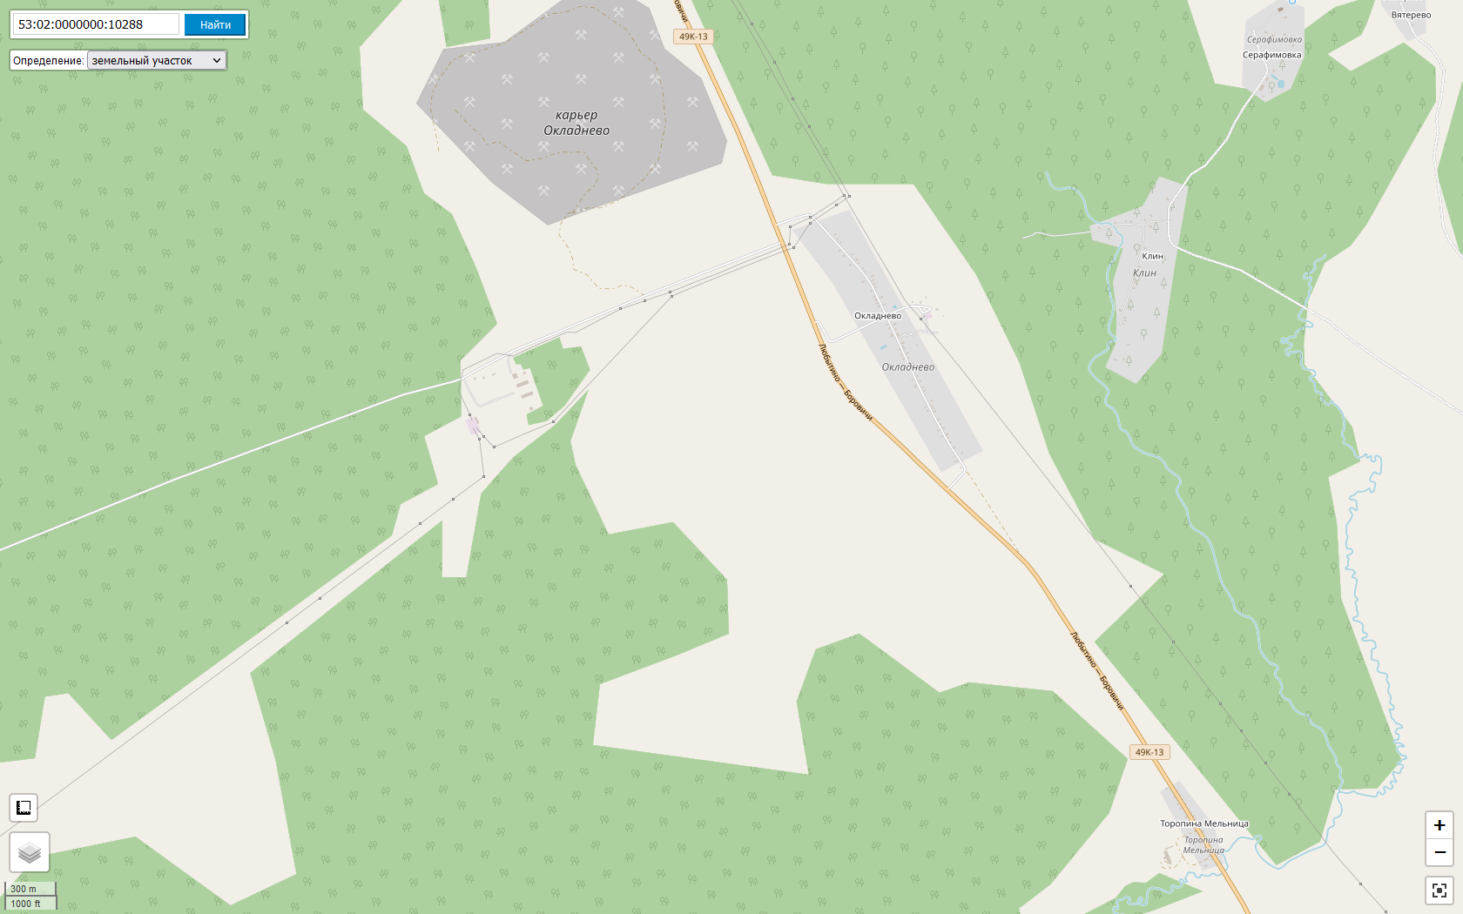

Схема № 2
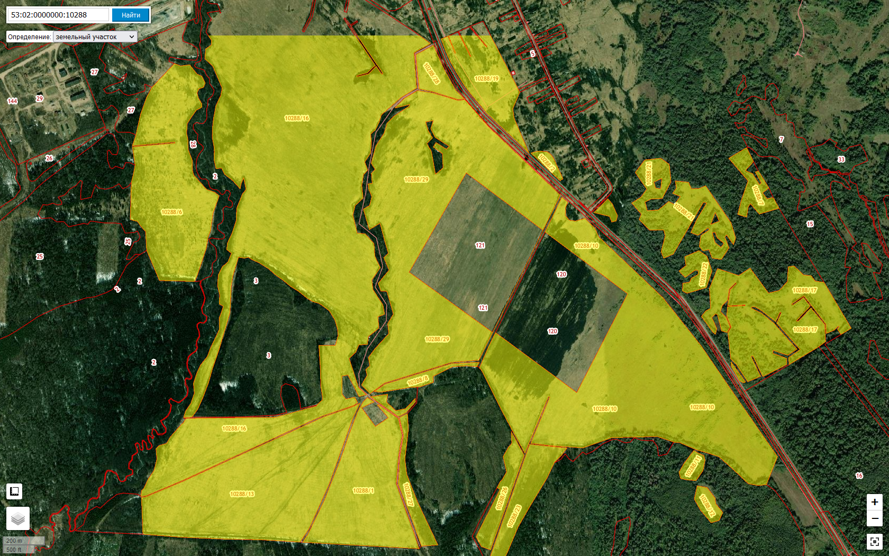

Схема № 3
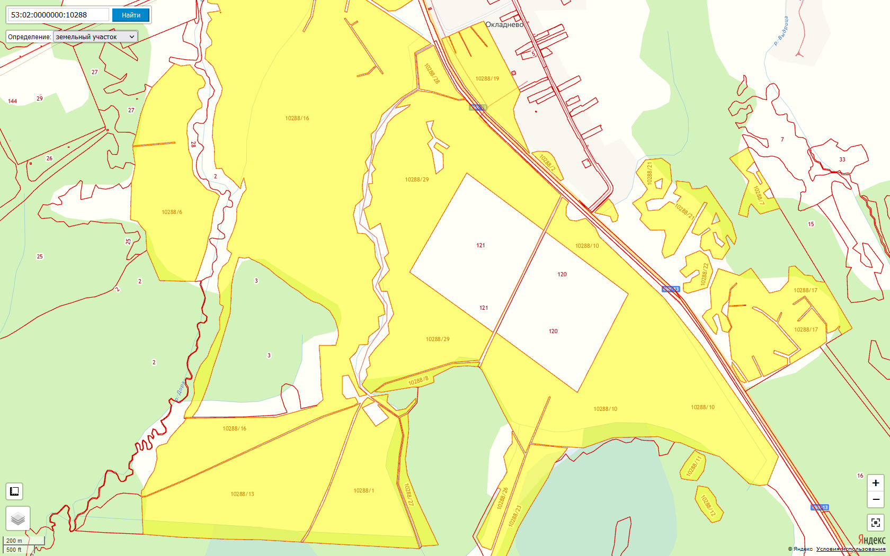

Схема № 4
